Technologické trendy v silniční dopravě

oblast elektromobilita

Asociace elektromobilového průmyslu

Obsah

1 Charakteristika průmyslových a společenských změn se zohledněním stavu a legislativních změn v letech 2019-20 3
1.1 Změna automobilového průmyslu 3
1.2 Změny v energetice 5
1.3 Společenské změny 5
2 Popis hlavních trendů technologického vývoje s ohledem na vývoj v letech 2019-20 5
2.1 Nové elektromobily 7
2.2 Nabíjecí infrastruktura 8
2.3 Nové baterie 9
2.4 Čistá elektřina 11
2.5 Podpora 12
2.6 Autonomní elektromobily a autonomní nabíjení 13
2.7 Sdílení elektromobilů 14
3 Identifikace vhodných způsobů uplatnění nových technologií a přístupů včetně bariér bránících jejich uplatnění v praxi 15
3.1 Nové technologické postupy výroby vozidel 15
3.2 Nový přístup v energetice 17
3.3 Nové přístupy vnímání dopravy ve společnosti. 18

Charakteristika průmyslových a společenských změn se zohledněním stavu a legislativních změn v letech 2019-20

Změna automobilového průmyslu

Páteří nejen českého průmyslu je výroba vozidel a jejich dílů. Elektromobilita bude mít hluboký dopad na budoucí průmysl, který bude daleko hlubší než zavedení alternativních paliv jako LPG a CNG. Mechanická, elektrická i mechatronická architektura bateriových elektrických vozidel je odlišná díky pohonu. Ten se skládá z baterií, které je vhodné uložit v dolní části vozidla o hmotnosti přibližně 1 gram na 1 metr dojezdu vozidla. Současné technologie tedy umožňují dosahovat dojezdu 500 km na 500 kg baterii. Ostatní části pohonu jako elektromotory, měniče a nabíječky jsou v porovnání se spalovacím motorem malé a lze je umístit na více míst ve vozidle. Proto je konstrukce vozidel, u kterých se počítá pouze s bateriovým elektrickým pohonem, odlišná. S výše popsaným souvisí i rozdílné procesy výroby, odlišné poměry lidské a robotické práce.
Velká část hodnoty vozidla a výrobních procesů bude věnována bateriím. Současné automobilky nejsou na výrobu baterií z prvotních materiálů vybaveny, ale postupně uzavírají partnerství s dodavateli baterií a technologií.
Automobilový průmysl, který se v budoucnosti zaměří na elektromobilitu, bude muset změnit i finanční modely. Dnes významná část příjmů plyne ze servisu a prodeje dílů souvisejících se spalovacím agregátem, výfukem, spojkou, převodovkou a výměnou oleje. Tyto části vozidel u elektromobilů nejsou. Brzdy se opotřebovávají díky rekuperaci mnohem méně. Velmi dlouhé servisní intervaly elektromobilů způsobí nižší příjmy. Naproti tomu se automobilky zaměří na dodávky čisté elektřiny, palubní zábavy a dalších služeb, tj. mohou budoucím zákazníkům nabídnou kompletnější zajištění dopravy.
Součástí pravidelného servisu bude sledování aktuální kapacity baterie i s ohledem na její záruku, která může být až 8 let. Obvyklé snížení kapacity 80 kWh baterie je 20 % po ujetí 500000 km. I když je životnost baterie přibližně stejná jako životnost zbytku elektromobilu, bude nutné počítat s požadavky na výměnu celé baterie nebo některých její článků. To může být novým servisním příjmem.

1.1.2 Vzdělávání pro nový průmysl
Dalším dopadem elektromobility budou nové požadavky na vzdělávání. Autoservisy se neobejdou bez specialisty s elektrotechnickou kvalifikací. Nové vozy Audi používají trakční napětí 900VDC místo běžných 400VDC, což bude klást vyšší nároky na elektrotechnickou bezpečnost nejen při servisu. Rovněž automobilový vývoj bude vyžadovat jiný odborný profil elektrotechniků a mechatroniků.

1.1.3 Orientace automobilového průmyslu na baterie

V Evropě není, na rozdíl od Asie a Ameriky, rozvinutý bateriový průmysl. Velké továrny na baterie se budují v Polsku a Norsku, ale nejsou primárně určeny pro automobilový průmysl. Baterie pro elektromobilitu jsou vyráběny s vyšším počtem nabíjecích cyklů než běžné baterie pro elektroniku a vyžívají jiný katodový materiál. Automobilový průmysl v budoucnosti bude vyžadovat většinu celosvětových výrobních kapacit na baterie.

Změny v energetice
Současná energetika výroby a distribuce elektrické energie má vztah k dopravě pouze jako dodavatel elektřiny pro trolejovou trakci. Elektromobilita začala energetikám umožňovat dodávku elektřiny i pro automobily, a to pomocí a v souvislosti s dalšími službami.

Společenské změny

Elektromobilita nepřináší pouze změny v průmyslu, ale také změny ve společnosti a myšlení. Díky elektromobilitě je možné realizovat dopravu na energii pocházející z ČR bez závislosti na dovozu fosilních paliv.

Popis hlavních trendů technologického vývoje s ohledem na vývoj v letech 2019-20
Hlavními trendy technologického vývoje je nová generace elektromobilů s dojezdem přes 300 km, nová rychlonabíjecí infrastruktura, nové typy baterií, synergie s výrobou čisté elektřiny, dotační podpora, autonomní elektromobilita a sdílení elektromobilů.

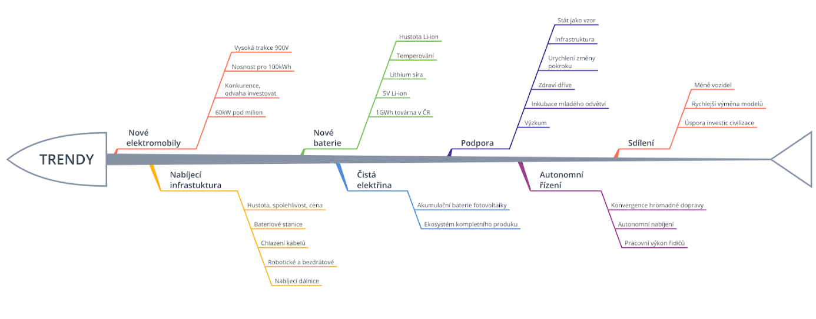
Obrázek 1: Hlavní trendy elektromobility po roce 2018

Nové elektromobily
Předpokládaný evropský prodej elektromobilu Tesla model 3 s dojezdem přes 300 km a cenou kolem 800 tis. Kč bez DPH zmobilizoval ostatní automobilky. Ty připravily elektromobily s podobným dojezdem i cenou, například elektrická verze Hyundai Kona.
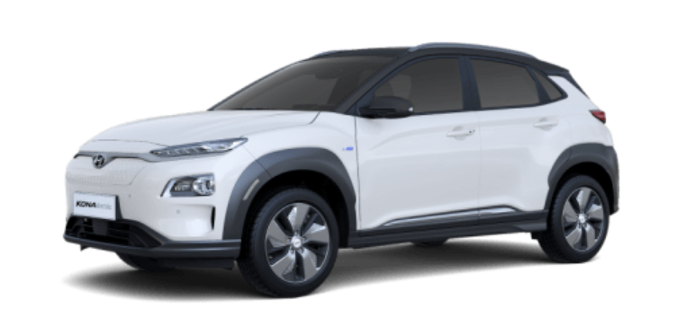
Obrázek 2: První elektromobil s dojezdem přes 400km do 1 mil Kč.

Audi jako součást koncernu VW připravila elektromobily s vysokým napětím 900V, které umožňují dvojnásobně výkonné stejnosměrné nabíjení až 200 km za 10 minut. Tato technologie umožňuje přenos dvojnásobného výkonu do vozidla s běžnými kabely. Pro vysoké proudy je možné také využít vodou chlazené kabely.
Zatímco před 5 lety byla nízká odvaha investorů, v roce 2018 se situace změnila. Investoři vidí v elektromobilitě a propojené nové energetiky budoucnost a možné zhodnocení kapitálu. Vzorem jsou i jiné státy jako Čína, Německo a Norsko. Rovněž Evropská komise na podporu baterií a elektromobility alokovala vysoký podíl financí.

Nabíjecí infrastruktura
Začínajícím technologickým trendem v oblasti nabíjecích stanic je kromě vyššího napětí 900 V a chlazení kabelů, také využívání baterií. Ty umožňují snížit maximální alokovaný příkon stanice a krátkodobě nabíjet vyšším výkonem, než je výkon nabíjecích zdrojů stanice. Běžné je dnes již vzdálený dohled nad stanicemi a platba mobilní aplikací. Původně plánovaná možnost rezervace nabíjecího místa se prakticky implementovala.
Hlavním technickým cílem tak zůstává dosažení vysokého počtu veřejných nabíjecích míst. Takovouto dopravní infrastrukturu státy, včetně České republiky, podporují. V ČR jde například o podporu prostřednictvím strukturálních dotačních programů Ministerstva dopravy, Ministerstva průmyslu a obchodu či Ministerstva životního prostředí.
Budoucími technologickými trendy je bezdrátové nabíjení, které ovšem vyžaduje nákladné zařízení, má ztráty a neposkytuje rychlonabíjení. Alternativou je robotické nabíjení - robotická paže s kamerou, která automaticky spojí nabíjecí konektory.
Ve Velké Británii i v Německu vznikají nabíjecí dálnice, které jsou vhodné pro velké nákladní vozidla. Na baterií přijedou k dálnici, vysunou trolej a během dálkové trasy nabíjecí baterie. Jízda mimo dálnici je pak opět na baterie.
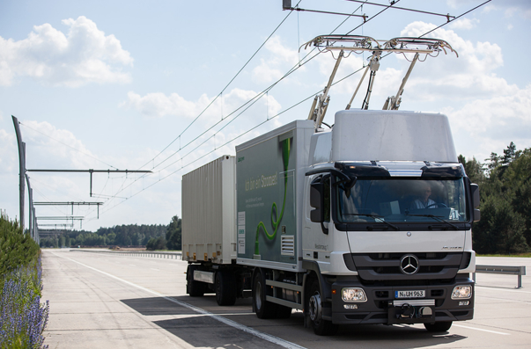
Obrázek 3: Elektrické dálnice v Německu – Siemens

Nové baterie
V současné době jsou vyráběny Li-ion bateriové články s běžným katodovým materiálem NMC, pro které je dosažitelná energetická hustota 250 kWh/tunu i když je výrobci vozidel dosud nepoužívali. Vysokokapacitní baterie nebyly na trhu v dostatečném množství, nedosahovaly dodatečné životnosti a měly vysokou cenu. Díky investicím a růstu objemu výroby se daří tyto slabiny omezovat, ceny bateriových bloků klesají.
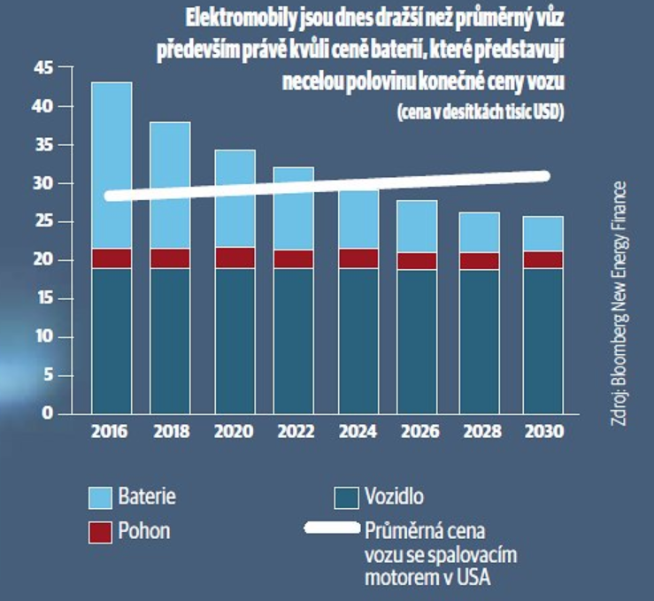
Obrázek 4: Podíl ceny baterie na ceně elektromobilu.

Baterie musí být doplněna vytápěním, chlazením a BMS, zajišťující ochranu a balancování. To znamená, že baterie 500 kg obvykle může mít kapacitu 100kWh. To odpovídá dojezdu přes 500 km při průměrné spotřebě velkého vozidla 18kWh/100 km.

Některé první patenty na výrobu lithiových baterií například NMC v roce 2018 vypršely po 20ti letech a výroba se tak stává dostupnější a levnější.
Slibné jsou nejen technologie Lithium-síra, ale také 5 V články. Proto se očekává nástup třetí generace elektromobilů s levnou baterií a dojezdem kolem 800 km. Tato vzdálenost ujetá na baterie je již shodná se vzdáleností ujetou na fosilní paliva.
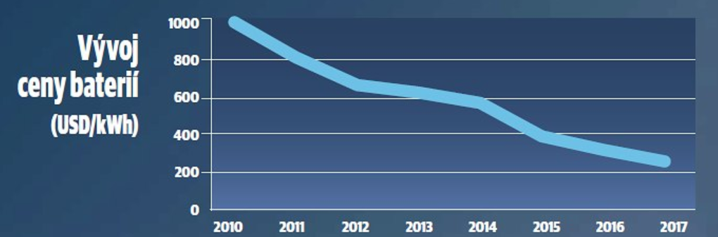
Obrázek 5: Vývoj ceny baterií

Pokud si Česká republika bude chtít udržet vedoucí postavení v automobilovém průmyslu, bude muset investovat do továren na baterie. Minimálně bude potřeba produkovat 1GWh ročně, ideálně 10GWh tj pro 100 000 elektromobilů ročně. Ve vzdálené budoucnosti, pokud bude ČR vyrábět 1 milion elektromobilů ročně, bude potřebovat vyrobit 100GWh baterií ročně.

Čistá elektřina
Elektromobily vždy snižují emise ve městech, ale z globálního hlediska je důležité, aby čerpaly elektřinu s vhodným emisním faktorem. Bezemisní zdroje kromě jádra, především slunce a vítr, potřebují stabilizaci. Tu mohou elektromobily poskytnout, protože většinu dne stojí a mohou být připojeny k síti.
Mnohé automobilky chápou příležitost uzavření ekosystému dopravy. Zatímco obor dodávky fosilních paliv není příliš viditelně propojen s automobilovým průmyslem u elektromobility je to možné změnit. Dodavatelé vozidla mohou být současně dodavateli elektřiny případně i dodavateli domácí baterie. Po vzoru společnosti Tesla Motors a BMW pro německé zákazníky, začínají o tomto modelu uvažovat i ostatní automobilky.

Podpora
Veřejná podpora elektromobility vychází ze strategie Evropské komise, doporučení Pařížské dohody ochrany klimatu, Zimního balíčku Evropské komise a v ČZ z akčního plánu čisté mobility. Dotační programy a opatření se již začínají pozitivně projevovat na prodejích elektromobilů a mění uvažování zákazníků, pro které stát funguje jako vzor. Ekonomické důvody také hrají roli. Nízká cena elektřiny za každý ujetý kilometr, levnější servis a dotace na investici do elektromobilu způsobují, že již dnes mnoho podnikatelů a malých firem nečiní rozhodnutí o nákupu elektromobilu jen z ekologického přesvědčení, ale je to pro ně i finančně výhodné.
V silniční dopravě si stát ponechává vlastnictví silnic a dálnic včetně pozemků. Strategická místa pak pronajímá. Podobné je to i v energetickém průmyslu. Proto infrastruktura pro elektromobilitu bude mít také strategický význam. Z tohoto důvodu stát a EU hodlá investovat do nabíjecí infrastruktury, určuje technické podmínky pro nabíjecí stanice a jejich evidenci.
Dalším důvodem veřejné podpory je urychlení technologického pokroku. Pokud by naše země zbytečně zaostávala výzkumem i výrobou za zbytkem západní civilizace, netěžila by jeho výnosy, znalosti a snížila by relativní konkurenceschopnost českých firem. To je nyní i případem Škody Auto, která opakovaně odkládala projekty elektromobility a nyní není vybavena personálně, výrobně ani dodavatelsky.
Nejsilnějším argumentem pro investice do elektrifikace dopravy jsou potenciální úspory ve zdravotnictví. Výdaje na řešení respiračních (prach), civilizačních (hluk) a nádorových onemocnění jsou vysoké i s ohledem na okolní země. Smogová situace v zatížených pražských ulicích a v Ostravě se nezlepšuje. Kvůli smogu a špatnému ovzduší zemře předčasně 5,5 milionů lidí ročně. Z toho v Evropě 400 000 lidí. Z toho v ČR 11 000 lidí. Proto je veřejným zájmem urychlení pokroku vedoucí k čistšímu vzduchu.

Autonomní elektromobily a autonomní nabíjení
Autonomní řízení je sice samostatný obor silniční dopravy, ale elektromobilita mu umí nabídnout skutečné osamostatnění vozidel od řidičů. Elektromobil je totiž možné automaticky nabíjet, což u plnění vozu hořlavinami není bezpečně realizovatelné. Autonomní vozidlo si tedy může po vystoupení posádky v rámci samostatného parkování zajistit nabíjení.
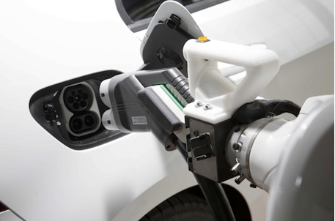
Obrázek 6: Robotické nabíjení elektromobilů

Na druhé straně schopnost autonomního nabíjení sníží závislost elektromobilů na nabíjecí infrastruktuře v místě parkování například na sídlištích. Autonomní elektromobily se v noci sami zajedou nabít. Autonomní nabíjení předpokládá nabíjecí stanice s robotickým ramenem nebo bezdrátové nabíjení například v podlaze.
Obě tyto technologie tedy budou v synergii.
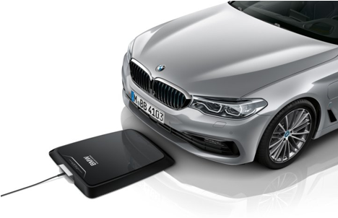
Obrázek 7: Bezdrátové nabíjení elektromobilů – BMW

Sdílení elektromobilů
Elektromobily jsou vhodné pro sdílení, protože obvyklý zákazník sdíleného vozidla bydlí ve městě, používá MHD a auto potřebuje výjimečně když potřebuje něco nebo někoho odvést.
Sdílení vozidel snižuje počet parkujících vozidel ve městě a tím umožnují budovat nabíjecí místa. Sdílení také zvyšuje využívání vozů a jejich rychlejší výměnu, tedy snižování průměrného stáří vozidel. To vede k rychlejším inovacím a dřívějšímu přechodu na elektromobily.
Elektromobily jsou díky vyšší spolehlivosti na ujetou vzdálenost ekonomicky vhodné do permanentního provozu sdílených vozidel. Navíc mnoho zákazníků sdílených vozidel si uvědomuje dopady silniční dopravy na zdraví, z tohoto důvodu nemají vozidlo a využívají MHD. Když už vozidlo potřebují a musí si ho půjčit, pak preferují bezemisní elektromobil.

Identifikace vhodných způsobů uplatnění nových technologií a přístupů včetně bariér bránících jejich uplatnění v praxi

Nové technologické postupy výroby vozidel
Elektromobilita přinese nové technologie do více oblastí průmyslu. Primárně se bude jednat o konstrukci a výrobu vozidel. Změní se postupy výroby samotné konstrukce. Výroba spalovacího agregátu, turbodmychadel, nádrží, převodovek, palivového, výfukového systému bude nahrazena výrobou akumulátorových baterií a trakčních měničů. Změní se také přístup ke systému komfortu vozidel. To znamená, že vytápění přebytečným teplem spalovacího motoru bude nahrazeno funkcí tepelného čerpadla. Samotná karosérie bude více zateplená pro úspory energie na vytápění. Změny postihnou i brzdové systémy, již nebudou moci využívat podtlaku sání motoru. V moderních spalovacích vozech však již nyní existují elektrické vývěvy, které tvoří brzdný podtlak i bez běžícího motoru.
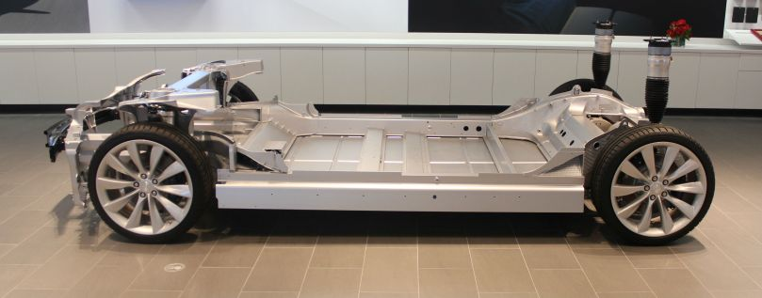
Obrázek 8: Tesla model S podvozek

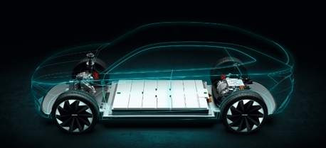

Obrázek 9: Škoda vision E Powertrain

Nový přístup ke konstrukci vozidla nastane i v oblasti pasivní bezpečnosti. Kovový agregát před řidičem byl z hlediska silné přední deformace vozidla vždy rizikem pro posádku. V moderních elektromobilech je hlavní hmota pohonné jednotky v bateriích pod vozidlem. To jedna snižuje těžiště, tj. zlepšuje ovladatelnost a také zlepšuje možnosti konstrukce deformačních prvků v přední části vozidel.

Nový přístup v energetice
Takzvaná nová energetika je již zavedený pojem, který zahrnuje SmartGrids - Chytré sítě, obnovitelné a decentralizované zdroje, akumulaci elektřiny včetně bateriové, fotovoltaika s baterií v domácnostech a firmách, ale také nabíjecí stanice pro elektromobily.
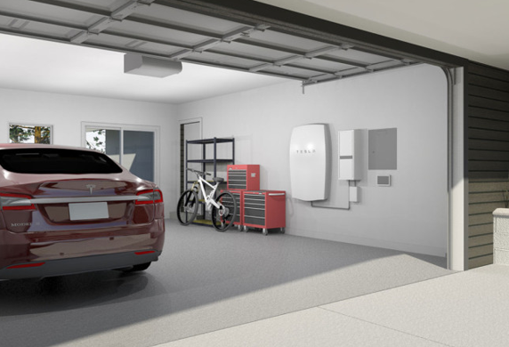
Obrázek 10: Domácí akumulační baterie Tesla Powerwall pro noční nabíjení elektromobilů z fotovoltaiky
Vedení energetických firem po celém světě vnímají tyto změnu a někdy i rozdělují energetické společnosti na starou (klasické centralizované elektrárny) a novou energetiku (kogenerace, fotovoltaika, baterie, elektromobilita). Příkladem může výt E.ON. Některé společnosti prochází tak hlubokou transformací, že mění i název například RWE na innogy.

Nové přístupy vnímání dopravy ve společnosti.

V době, kdy elektromobilita nebyla uživatelsky přijatelná a její trh neexistoval, prakticky nebylo možné společensky vnímat alternativu k prachu a dopravním emisím ve exhalacím. V současné době, jak dopravní objemy rostou a došlo k událostem jako emisí aféra Volkswagenu, dává elektromobilita smysl jako společenské a politické téma.
To přineslo i vedlejší efekty ve formě přísnější kontroly emisí, snížení cen originálních filtrů pevných částic pro starší vozy a společenskou podporu elektromobility. Ta se stala taky synonymem pro inovace. S cenově dostupnými elektromobily bude mít společnost volbu, která umožní změnu chování, která není nedostupná a znamená zlepšení.

Bariér, které brání zavedení elektromobility se několik. Historicky to byly technické slabiny, jako malý dojezd a pomalé nabíjení. I nyní když už jsou tyto problémy minulostí, brání se povědomí mění pomalu. To znamená že existují marketingové bariéry. Vozidla jsou zařízení s dlouhou životností, které si lidé pořizují na dlouhé období. Průměrný věk vozidel se přesahuje 15 let, což znamená, že uživatelé mění vozidla velmi pomalu. Nárůsty nových elektromobilů vysoké, protože jen malá část nakoupených vozidel v ČR jsou nová. Dalším omezením je že nejpopulárnější značka vozidel mladoboleslavská Škoda Auto elektromobily nevyrábí.
Technickými bariérami je stále požadavek na vyšší dojezd na jedno nabití. I když roste, není ve společnosti dostatečně známo, že je pro většinu jízd dostatečný. Tuto barieru se snaží překonat popularizace elektromobility.
Zmíněnou technickou bariérou je nedostatečná kapacita pro výrobu baterií. Materiálu, tj. hliníku, mědi, lithia je zatím dostatek, a to i s ohledem na očekávaný růst poptávky. V České republice tato bariéra platí velmi silně, protože zde není žádný výrobce, který by produkčně vyráběl bateriové články.
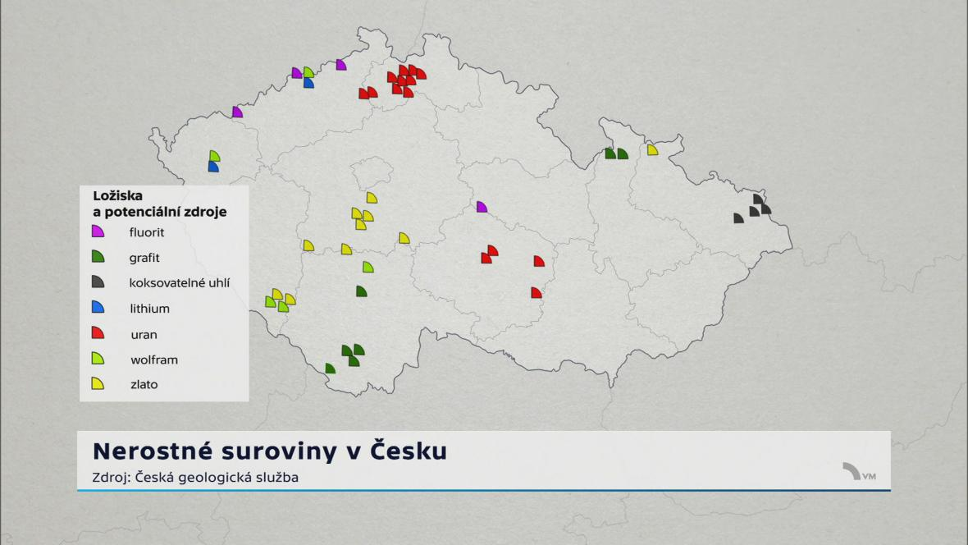
Obrázek 11: Ložiska lithia v ČR
Bariérou v České republice je nedostatečná kapacita pro výrobu elektromobilů. Největší česká automobilka Škoda auto, za posledních 10 let několikráte ohlásila elektrifikaci, ale elektromobil z vlastní produkce dosud není. Přestože mateřský koncern VW již ohlásil konec spalovacích motorů, Škoda nevybavuje ani běžné koncernové hybridní pohony baterií s dostatečnou kapacitou.
České výrobní kapacity vodíkových elektromobilů jsou nulové a výroba je v nedohlednu. Dokonce to vypadá, že se vodíková vozidla v České republice ani nebudou produkovat. Jestliže nárůst kapacity a rychlost nabíjení elektromobilů bude růst současným tempem, nebudou mít zákazníci důvod investovat do vodíkových vozidel. Pak ani pragmatičtí čeští výrobci vozidel nebudou vodíkové vozidla produkovat. Plnící stanice vodíku, ale vzniknou s podporou státu, což umožní cestovat přes Českou republiku.
Poslední technickou bariérou bránící nástupu elektromobility může být nedostatečná kapacita elektrické sítě v místech u hlavních dálničních tahů. Na odstranění
Poslední ekonomickou bariérou nástupu elektromobility je trvající rozdíl v ceně elektromobilu a fosilního vozidla. Přestože cena energie a servisu je nižší, jsou pořizovací náklady rozhodujícím faktorem pro rozhodování o typu pohonu vozidla. Tato bariéru pro podnikatele dočasně omezuje dotační programu MPO. Zde však existuje obava z níkladů na vypracování grantového projektu a obava ze závazků jako nemožnost vozidlo prodat, nutnost ujetí minimální vzdálenosti, nákup přes veřejnou zakázku. Pro fyzické osoby by byl v budoucnosti vhodný například dotační program MŽP ze zdrojů Zelené úsporám.

Seznam obrázků
Obrázek 1: Hlavní trendy elektromobility po roce 2018 6
Obrázek 2: První elektromobil s dojezdem přes 400km do 1 mil Kč. 7
Obrázek 3: Elektrické dálnice v Německu – Siemens 9
Obrázek 5: Podíl ceny baterie na ceně elektromobilu. 10
Obrázek 6: Vývoj ceny baterií 11
Obrázek 7: Robotické nabíjení elektromobilů 13
Obrázek 8: Bezdrátové nabíjení elektromobilů – BMW 14
Obrázek 9: Tesla model S podvozek 16
Obrázek 10: Škoda vision E Powertrain 16
Obrázek 11: Domácí akumulační baterie Tesla Powerwall pro noční nabíjení elektromobilů z fotovoltaiky 17
Obrázek 12: Ložiska lithia v ČR 19

